科达VS200G-128T IPSAN磁盘存储

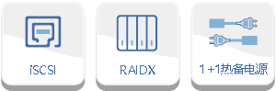
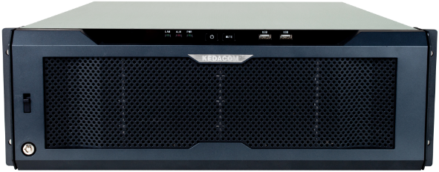

产品特性及参数
1.设备应采用模块化无线缆设计，嵌入式linux操作系统，支持16盘位，配置存储容量不少于128T，支持SATA硬盘，支持硬盘热插拔，支持不少于3个10/100/1000M以太网接口，支持不少于4个USB接口；
2.支持视音频采用视频流协议直接写入存储，支持对接院部庭审业务系统且支持庭审音视频录像快速上传最高院“一张网”系统，庭审结束后即可在“一张网”平台查看录像；
3.支持RAID快速创建 ；
4.支持RAID重建速度动态调整，可以根据写入码流带宽需求，动态调整RAID重建的速度；
5.支持RAID重建断点续建技术，设备重启之后，RAID可以继续重建；
6.支持RAID冗余磁盘技术，支持RAID0、1、5、6、10，支持热备盘；
7.支持创建/修改/删除虚拟磁盘；支持查看虚拟磁盘状态；
8.支持配置备份和恢复；支持查看硬件状态和系统状态；支持告警事件邮件通知
9.设备采用嵌入式设计，运行于Linux操作系统；
10.支持全面的状态报警，提供控制台告警、指示灯告警、邮件告警等多种告警方式；
11.支持针对坏扇区磁盘的热顶替；
12.支持虚拟磁盘类型iSCSI、NRU、NAS；
13.支持在Linux及Windows客户端访问NAS类型的虚拟磁盘；
14.支持在硬盘满配并正常工作时，快速自动配置磁盘组（RAID5）、虚拟磁盘（1个）；
15.采用B/S设计，支持通过浏览器对一台或多台磁盘阵列进行访问和控制；
16.默认关闭远程telnet功能；
17.默认无法通过ssh root用户访问；
18.支持RAID组在线扩容，增加、减少RAID组的磁盘数量不影响设备正常工作；
19.在RAID组内丢失2块（含）以上磁盘但至少有1块正常磁盘时，不影响设备正常工作；
20.在RAID组内有磁盘失效且正常磁盘数量大于等于9块时，系统自动重构；
21.在磁盘拔出再插回时，磁盘上数据不会丢失；

